МИНИСТЕРСТВО ОБРАЗОВАНИЯ РЕСПУБЛИКИ БЕЛАРУСЬ

УЧРЕЖДЕНИЕ ОБРАЗОВАНИЯ
ГОМЕЛЬСКИЙ ГОСУДАРСТВЕННЫЙ ТЕХНИЧЕСКИЙ УНИВЕРСИТЕТ ИМЕНИ П. О. СУХОГО

ФАИС

Кафедра «Информатика»

ОТЧЕТ ПО ЛАБОРАТОРНОЙ РАБОТЕ № 5

по дисциплине «Разработка приложений для Интернет»

на тему: «Работа со строками в JavaScript»

Выполнил: студент гр. ИП-31
Кобельчук А.И.
Принял: ст. преподаватель Самовендюк Н.В.

Дата сдачи отчета: _____________________
Дата допуска к защите: _____________________
Дата защиты: _____________________

Гомель 2022
Цель работы: получить навыки обработки символьной информации в JavaScript.
Задание 1. В соответствии со своим вариантом написать Java-скрипт в файле lab5-1.html, выполняющий следующие действия
14 | В каждую пару символов 'AB' вставить символ '*', подсчитать, сколько раз в строке символ 'I' стоит перед '2'
<!DOCTYPE html>
<html lang="en">
<head>
<meta charset="UTF-8" />
<meta name="viewport" content="width=device-width, initial-scale=1.0" />
<title> Кобельчук А.И.</title>
<style>

</style>
</head>
<body>
<script>
"use strict";
let answr = 0;
let inputStr = "ABI2HTGFAB2IGSABI2GFAB"; //prompt("Введите строку:");
document.write("<p>" + inputStr + "</p>");
inputStr = inputStr.replaceAll("AB", "*");
let arr = inputStr.split("2");
for (let i = 0; i < arr.length; i++) {
for (let j = 0; j < arr[i].length; j++) {
if(arr[i][j] == 'I')
answr++;
}
}
document.write("<p>" + inputStr + "</p>");
document.write(answr);
</script>
</body>
</html>

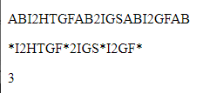
Задание 2. В соответствии со своим вариантом написать Java-скрипт в файле lab5-2.html, выполняющий следующие действия
14 | После последней буквы каждого слова вставить точку. Для пятого слова указать, сколько букв 'И' в нем содержится.
<!DOCTYPE html>
<html lang="en">
<head>
<meta charset="UTF-8" />
<meta name="viewport" content="width=device-width, initial-scale=1.0" />
<title> Кобельчук А.И.</title>
<style>

</style>
</head>
<body>
<script>
"use strict";
let inputStr = "guh rhue wedsf gjie vcИИafg sfds опшку gierj gerioj ijiojgfИd"; //prompt("Введите строку:");
inputStr = inputStr.replaceAll(" ", ". ");
let strArray = inputStr.split(" ");
document.write("<p>" + inputStr + "</p>");
for (let i = 4; i < strArray.length; i+=5) {
document.write("<p>" + strArray[i] + ":" + strArray[i].match(/И/g).length + "</p>");
}

</script>
</body>
</html>

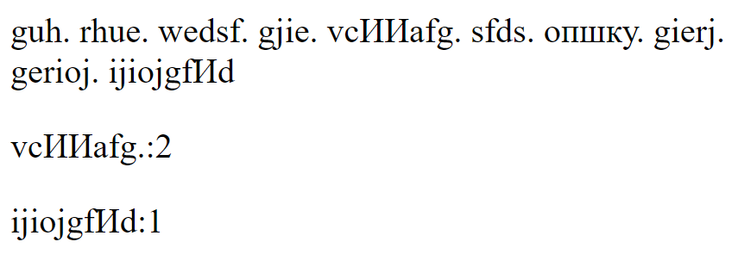
Задание 3. Написать простейшую программу шифрования. Программа каждую букву заменяет на следующую за ней в алфавите («я» переходит в «а»).
<!DOCTYPE html>
<html lang="en">
<head>
<meta charset="UTF-8" />
<meta name="viewport" content="width=device-width, initial-scale=1.0" />
<title>Кобельчук Андрей</title>
</head>
<body>
<script>
"use strict"
let str = "рпггшаврпгвмспук";
document.write("<p>" + str+"</p>");
let result = Array.from(str);
document.write("<p>Зашифрованная строка: " + result.map(shifr).join("")+"</p>");

function shifr(x) {
if (x.match(/[a-za-я]/i)) {
if (x == "я") {
x = "a";
}else {
x = String.fromCharCode(x.charCodeAt(0) + 1);
}}
return x;
}
</script>
</body>

</html>
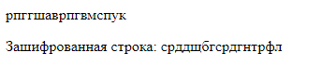
Задание 4. Написать программу, которая в каждом слове перемешивает буквы местами за исключением первой и последней буквы слова.
<!DOCTYPE html>
<html lang="en">
<head>
<meta charset="UTF-8" />
<meta name="viewport" content="width=device-width, initial-scale=1.0" />
<title>Кобельчук Андрей</title>
</head>

<body>
<script>
let str = "прукрпшгукримсиршугапауп"
document.write("<p>Введенная строка: " + str);
document.write("<p>Новая строка: " +str.match(/[А-Яа-я]*/g).map(shakerStr).join(" "));

function shakerStr(word) {
if (word.length > 2) {
let a = word.slice(1, word.length - 1);
let b = Array.from(a)
let c = b.sort(function () {return Math.random() - 0.5;})
return word[0] + c.join("") + word[word.length - 1];
}else
return word;
}
</script>
</body>

</html>
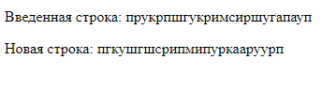

Вывод: Я получил навыки обработки символьной информации в JavaScript.

